Выборы президента школьного самоуправления
С первых дней учебного года в школе № 1города Курганинска стартовала избирательная кампания по выборам президента школьного самоуправления. Для организации выборов была сформирована избирательная комиссия, в которую вошли представители школьного актива. Выборы проводились в соответствии с избирательным Кодексом школы. Для всех участников избирательного процесса были организованы избирательные лектории и тренинги.
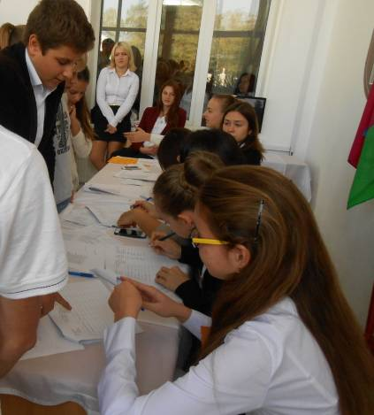
Основная цель развития школьного (ученического) самоуправления – повышение уровня самоорганизации учащейся молодежи; основная задача школьного (ученического) самоуправления – выявление и поддержка учащихся с активной жизненной позицией.
Для регистрации кандидаты подали в избирательную комиссию заявления о выдвижении своих кандидатур, провели сбор подписей избирателей. В предвыборной борьбе приняли участие четыре кандидата.
После проверки подписных листов комиссия зарегистрировала четырех претендентов на пост лидера ШСУ:
Кандидаты на пост лидера ШСУ на 2014-2015 год:
Аршба Ольга ученица 9”Б” класса
Жук Ксения ученица 9”Б” класса
Кадомкина Анна ученица 9”Б” класса
Волкова Анастасия ученица 9“В” класса
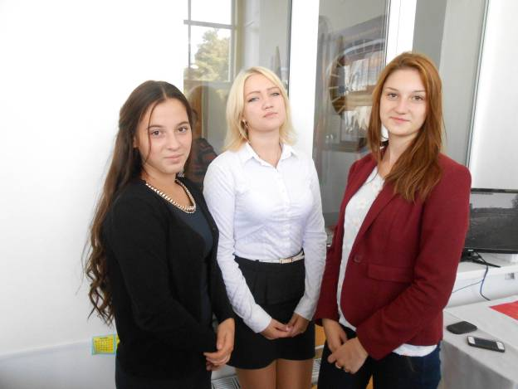
Агитационный период проходил на переменах и во внеурочное время. Кандидаты выпускали агитационные печатные материалы – плакаты и листовки.

Организацию, выборов осуществляли:
Татьяна Михайловна Артищева
Юлия Владимировна Жаркова
Вера Сергеевна Полухина
На избирательном участке сидела приёмная комиссия, в которую входили:
Жигулина Яна
Аванесова Мариам
Наумова Ксения
Головошова Екатерина
Маслова Екатерина
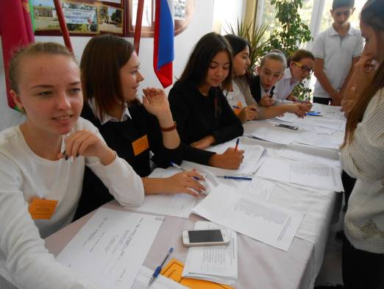
Корнилова Екатерина

15октября 2014 года состоялось голосование, в котором приняли участие ученики и учителя школы. Подведение итогов голосования проводилось под руководством члена территориальной избирательной комиссии города Курганинска- Жарковой Ю. В. и под контролем бдительного наблюдателя одного из кандидатов.
В итоге председателем ШКОЛЬНОГО УЧЕНИЧЕСКОГО САМОУПРАВЛЕНИЯ большинством голосов избрана КАДОМКИНА АННА ученица 9 «Б»класса.

